沈阳机床股份有限公司董事会
关于本次重组符合《上市公司监管指引第9号——上市公司筹划和实施重大资产重组的监管要求》第四条规定的情况说明

沈阳机床股份有限公司（以下简称“公司”、“上市公司”）拟发行股份购买通用技术集团沈阳机床有限责任公司（以下简称“通用沈机集团”）持有的沈阳机床中捷友谊厂有限公司（以下简称“中捷厂”）100%股权、沈阳中捷航空航天机床有限公司（以下简称“航空航天”）100%股权和通用技术集团机床有限公司（以下简称“通用机床”）持有的天津市天锻压力机有限公司（以下简称“天津天锻”）78.45%股权并同步募集配套资金（以下简称“本次交易”或“本次重组”）。
经认真对照《上市公司监管指引第9号——上市公司筹划和实施重大资产重组的监管要求》第四条的规定进行审慎判断，公司董事会认为公司本次交易符合相关具体规定，具体如下：
1.本次交易上市公司拟购买资产为通用沈机集团持有的中捷厂100%股权、航空航天100%股权及通用机床持有的天津天锻78.45%股权，不涉及立项、环保、行业准入、用地、规划、建设施工等有关报批事项。本次重组涉及的有关审批事项已在《沈阳机床发行股份购买资产并募集配套资金暨关联交易报告书（草案）》中详细披露，并对本次重组无法获得批准或核准的风险作出了特别提示。
2.本次重组交易对方通用沈机集团和通用机床已经合法拥有本次重组拟购买资产的完整权利，不存在限制或者禁止转让的情形，不存在出资不实或者影响其合法存续的情况。本次交易标的资产权属清晰，在相关法律程序和先决条件得到适当履行的情形下，标的资产转移不存在实质性法律障碍。
3.本次交易有利于提高公司资产的完整性；有利于公司在人员、采购、生产、销售、知识产权等方面保持独立。
4.本次交易有利于上市公司改善财务状况、增强持续经营能力，有利于上市公司突出主业、增强抗风险能力，有利于上市公司增强独立性，且不会新增显失公平的关联交易，避免同业竞争。

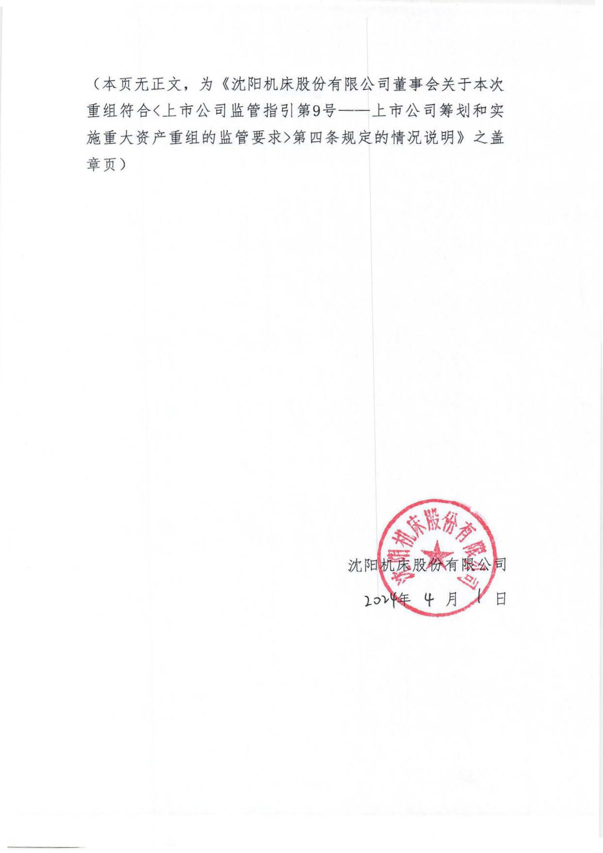

沈阳机床股份有限公司
2024年4月1日

